SG-MTTN_PT
CHƯƠNG TRÌNH DU LỊCH VÉ LẺ

Mũi Né - Hòn Rơm - Tà Cú

- Du ngoạn phong cảnh miền biển.
- Tắm biển, trượt đồi cát bay.
- Thưởng thức món ngon: Ghẹ, sò điệp, mực nướng, bánh căn, bánh xèo, bánh canh chả cá.
- Đặc sản Bình Thuận: Nước mắm cá cơm, mực một nắng, hải sản khô, tôm khô, cá tẩm gia vị, thanh long.
❖ Thời gian : 02 ngày 01 đêm.
❖ Khởi hành : Thứ bảy hàng tuần.
❖ Phương tiện : Đi về bằng xe.

NGÀY 1 : SÀI GÒN – PHAN THIẾT (198 Km) (Ăn sáng, trưa, chiều)
- Buổi sáng, khởi hành từ Trung tâm Thành phố Hồ Chí Minh, xe đưa du khách đi theo lộ trình Nguyễn Thị Minh Khai, Lê Duẩn, Đồng Khởi, Bạch Đằng, Nguyễn Hữu Cảnh... nơi có những công trình kiến trúc văn hóa kết nối những thành tựu kinh tế của Sài Gòn xưa và nay như: Dinh Độc Lập, Nhà thờ Đức Bà, Nhà hát Thành Phố, khách sạn Caravelle, cầu Thủ Thiêm, khu căn hộ cao cấp the Manor, cầu Sài Gòn.. Đến Phan Thiết (tỉnh Bình Thuận), đoàn đi qua khu phố thị trung tâm Thành Phố, ngắm cảnh dòng sông Cà Ty hiền hòa. Sau đó, xe đưa đoàn đến nhà hàng dùng cơm trưa. | 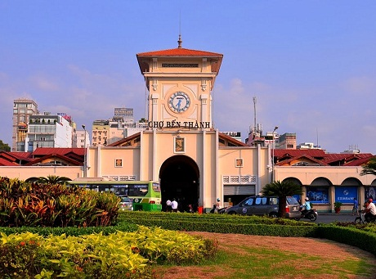
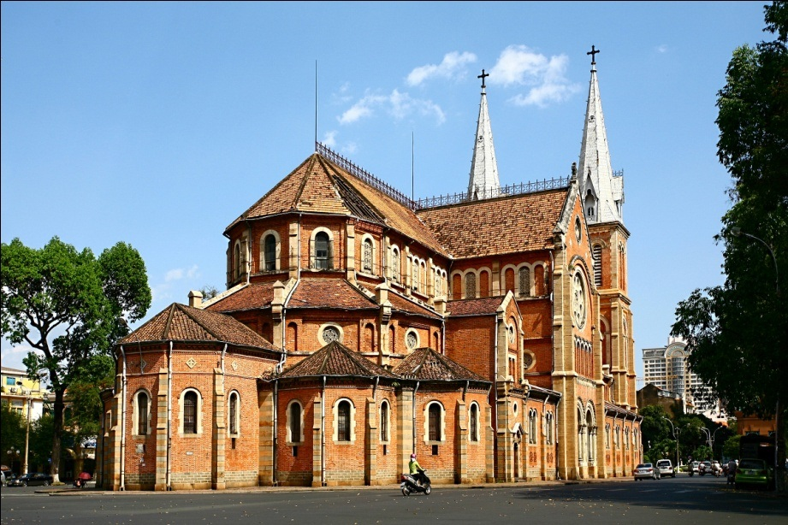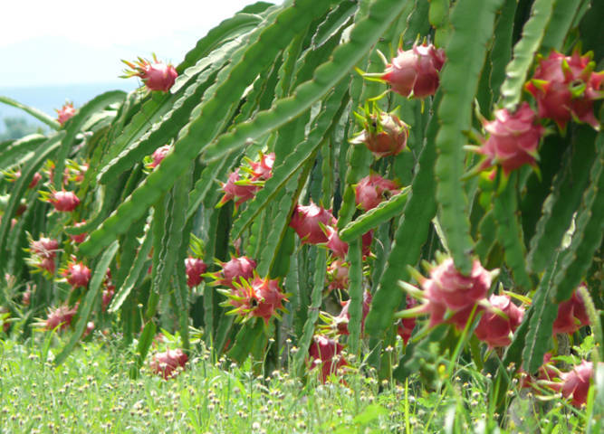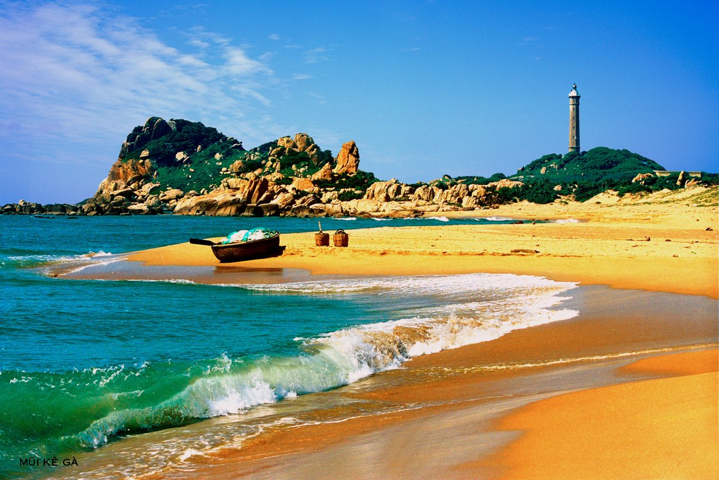

SG-MTTN_PT
- Buổi chiều, xe đưa đoàn đi Hòn Rơm, trên đường, đoàn đi ngang qua và ngắm những danh lam thắng tích của Phan Thiết như : di tích Lầu Ông Hoàng, Tháp Chàm Pôsanư, Bãi đá Ông Địa, Rặng dừa Hàm Tiến... và ngắm cảnh ghe thuyền của ngư dân về cập bến ở Bến thuyền Mũi Né. Đoàn dừng lại tham quan Bảo tàng Ngọc Trai Long Beach Pearl Mũi Né, là một trong hai trung tâm Ngọc Trai lớn nhất khu vực miền trung do tập đoàn Long Beach Pearl đầu tư. Đến đây Quý khách được nghe giới thiệu về qui trình nuôi cấy – khai thác – chế tác ngọc trai, được tham quan khu trưng bày với hơn 3.000 mẫu ngọc trai thiết kế tinh tế - đẹp mắt và sang trọng.  - Đến Hòn Rơm, Quý khách tắm biển và thưởng thức hải sản tươi ngon giá bình dân. Sau khi thưởng thức hương vị ngọt ngào của trái dừa 3 nhát, Quý khách tiếp tục chinh phục Đồi Cát Bay, suối Hồng, chiêm ngưỡng cảnh hoàng hôn trên biển Phan Thiết.  - Buổi tối, Quý khách đi dạo phố biển, nghỉ đêm tại Phan Thiết. | 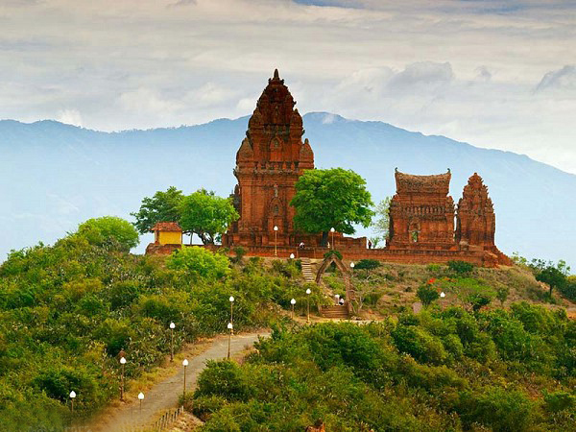  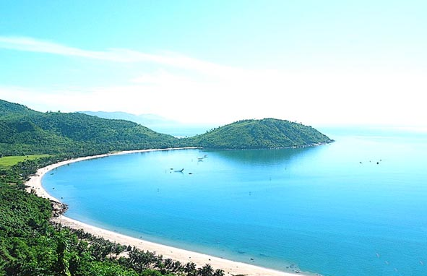
NGÀY 2 : PHAN THIẾT – SÀI GÒN (198 Km) (Ăn sáng, trưa)
- Buổi sáng, Quý khách tắm biển tại bãi biển Đồi Dương (nếu nghỉ tại trung tâm Thành Phố), hoặc tắm tại các resort (nếu nghỉ tại các resort ven biển).  - Buổi trưa, trả phòng, đoàn đi chợ Phan Thiết, Quý khách mua đặc sản Phan Thiết. Sau đó ghé tham quan khu du lịch Núi Tà Cú. Đoàn khởi hành về TP.Hồ Chí Minh theo cung đường Ngã ba Cát Lái – hầm Thủ Thiêm, hầm vượt sông dài nhất Đông Nam Á.  - Buổi chiều, về đến Sài Gòn, chia tay tạm biệt, hẹn tái ngộ cùng Quý Khách. | 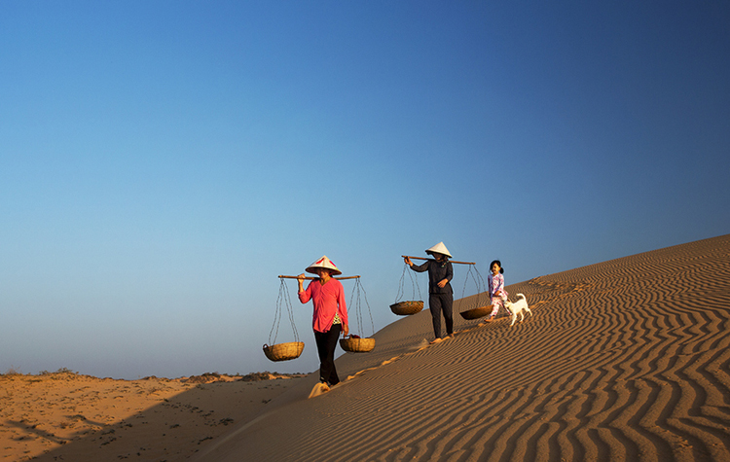
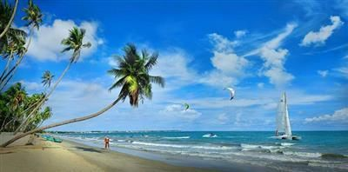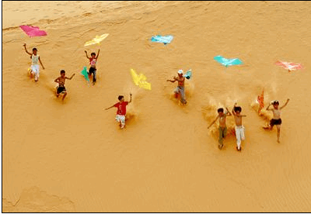
*Ngày đi xe Quý khách tập trung tại điểm hẹn lúc 5h30 sáng (HDV sẽ thông báo điểm hẹn cụ thể trước 1 ngày tour khởi hành.
*Ngày về trả Quý khách tại điểm hẹn trên.
*Chương trình có thể hoán đổi cho phù hợp nhưng vẫn đầy đủ các điểm tham quan trên.

SG-MTTN_PT BẢNG GIÁ DÀNH CHO 1 KHÁCH
* Trung tâm TP :
HẠNG VÉ | GIÁ VÉ | PHỤ THU
HẠNG VÉ | Việt Nam, Việt Kiều | Ngoại Quốc | Phòng Đơn
Khách sạn 3 sao | 1.398.000 vnđ | 100.000 vnđ | 300.000 vnđ
Khách sạn 4 sao | 1.793.000 vnđ | 100.000 vnđ | 600.000 vnđ
* Resort ven biển (loại phòng):
HẠNG VÉ | GIÁ VÉ | PHỤ THU
HẠNG VÉ | Việt Nam, Việt Kiều | Ngoại Quốc | Phòng Đơn
Khách sạn 3 sao | 1.798.000 vnđ | 100.000 vnđ | 600.000 vnđ
Khách sạn 4 sao | 2.132.000 vnđ | 100.000 vnđ | 850.000 vnđ
Bungalow, Villa | Tùy theo tiêu chuẩn Resort và thời điểm đăng ký
GIÁ VÉ BAO GỒM :
- Xe đời mới có máy lạnh đưa đón khách đi theo chương trình trong tour.
- Khách sạn (1 phòng 2-3 khách), máy lạnh, tivi, tủ lạnh, điện thoại, vệ sinh riêng, nước nóng.
- Khách sạn 3 sao : ĐỒI DƯƠNG, NAM HẢI, THẢO HÀ.
- Khách sạn 4 sao : PARK DIAMOND.
- Resort 3 sao: VINH SƯƠNG, BỐN BIỂN, HẢI ÂU, THE BEACH, NOVELA.
- Resort 4 sao: LOTUS, SEAHORSE, OCEAN STAR, SEA LION, SUNNY BEACH, LÀNG THỤY SỸ.
(Hoặc các khách sạn tương đương)
- Ăn uống gồm 3 bữa trong ngày. Điểm tâm sáng. Ăn trưa và chiều là cơm phần 4 món, được đổi món thường xuyên theo ẩm thực địa phương.
- Hướng dẫn viên thuyết minh và phục vụ cho đoàn suốt tuyến.
- Vé vào cửa các thắng cảnh.
- Khăn lạnh, nước suối trên đường (1 khăn, 2 chai/ ngày).
- Quà tặng, xổ số vui có thưởng.
- Bảo hiểm du lịch theo qui định bảo hiểm Việt Nam với mức tối đa là 50.000.000vnđ/trường hợp.
GIÁ VÉ KHÔNG BAO GỒM :
- Các khoản phụ thu. Vé cáp treo lên núi Tà Cú.
- Ăn uống ngoài chương trình, và các chi phí vui chơi giải trí cá nhân.
GIÁ VÉ TRẺ EM:
- Trẻ em từ 12 tuổi trở lên mua 01 vé.
- Trẻ em từ 06 đến 11 tuổi mua 1/2 vé.
- Trẻ em từ 05 tuổi trở xuống: Không tính vé, gia đình tự lo cho bé. Nhưng 02 người lớn chỉ được kèm 01 trẻ em, nếu trẻ em đi kèm nhiều hơn thì từ em thứ 02 trở lên phải mua 1/2 vé. (Tiêu chuẩn 1/2 vé: được 01 suất ăn + 01 ghế ngồi và ngủ ghép chung phòng với gia đình).

KÍNH CHÚC QUÝ KHÁCH VÀ GIA ĐÌNH
AN KHANG – THỊNH VƯỢNG

